序号 | 产品  名称 |  | 单位 | 数量 | 参考图片
1 | 测评室 | 心理测评软件 | 套 | 1 | 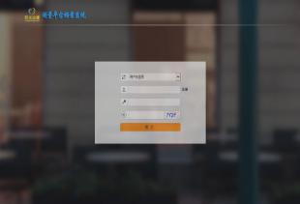
2 |  | 测评桌椅 | 套 | 1 | 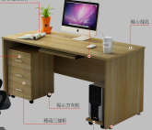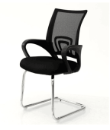
3 |  | 文件柜 | 套 | 2 | 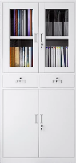
4 |  | 心理挂图 | 副 | 2 | 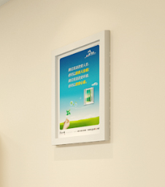
1 | 个案咨询兼沙盘室 | 个案咨询沙发 | 套 | 1 | 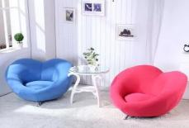
2 |  | 标准沙盘 | 套 | 1 | 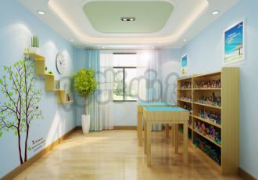
3 |  | 心理挂图 | 副 | 2
1 | 放松室 | 音乐治疗系统 | 套 | 1 | 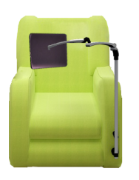
2 |  | 心理挂图 | 副 | 2
1 | 团体辅导室 | 团体活动包 | 套 | 1 | 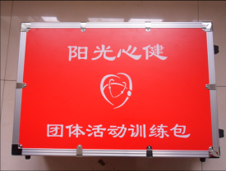
2 |  | 团体活动桌椅 | 套 | 3 | 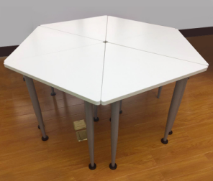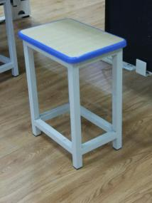
3 |  | 心理挂图 | 副 | 2

